实验模拟题
1.已知函数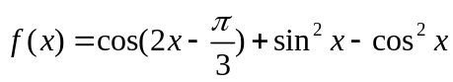
(1)求函数的最小正周期以及图象的对称轴方程；
(2)求不等式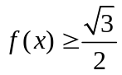的解集.
解：(1)
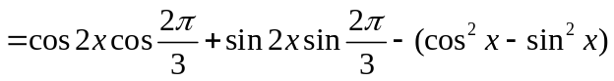
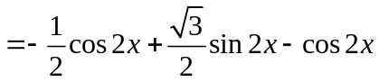
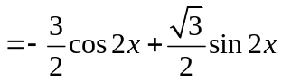
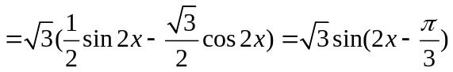
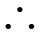函数的最小正周期为；
对称轴为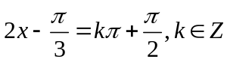，即：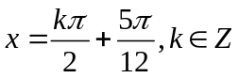
(2) 由题意得：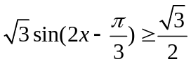
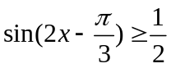
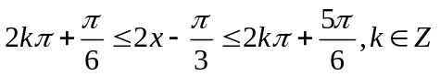
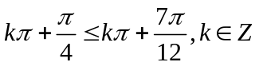
的解集为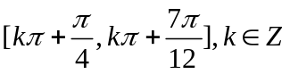

2.已知函数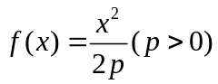，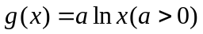
(1)若任意直线过点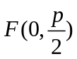，且与函数的图象交于两个不同的点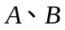，分别过点作的切线，两切线交于点，证明：点的纵坐标是一个定值，并求出这个定值；
(2)若不等式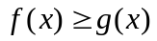恒成立，求实数的取值范围；
(3)求证：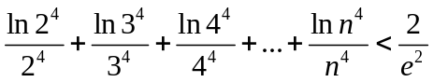，（其中为无理数，约为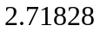）.
证明：(1)设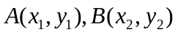，由题意知的斜率必存在
设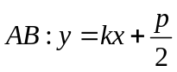，代入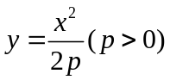得
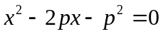
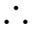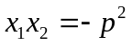
则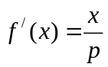
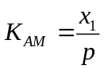，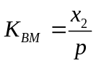
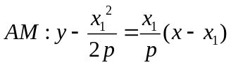化简得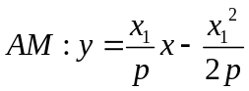
同理：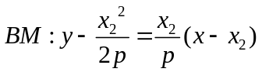化简得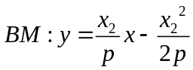
解得：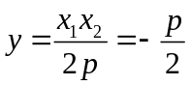
(2)令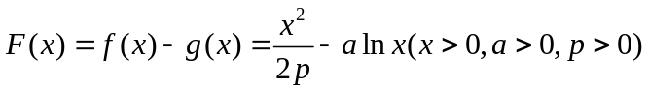
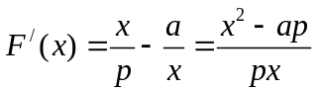
令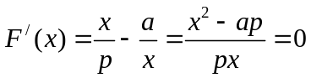
则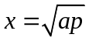
当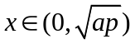时，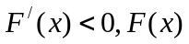在区间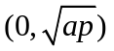上单调减；
当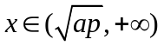时，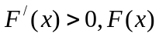在区间上单调增；
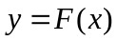在时取得最小值，
要恒成立，只要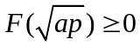
即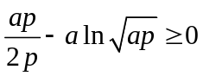 解得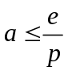
(3)由(2)得，取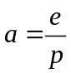有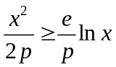
化简得：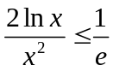
变形得：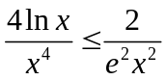即